**Скарлатина** – це інфекційне захворювання, яке викликається гемолітичним стрептококом групи А.

**Основні симптоми скарлатини:**

* біль, почервоніння в горлі, кашель,
* малиновий язик,
* збільшення мигдалин і поява на них характерного нальоту,
* підвищення температури до 38-39 градусів і вище,
* висипання на шкірі у формі дрібних крапок,
* головні болі,
* нудота і блювота,
* загальна слабкість.

Першим признаком скарлатини може стати ангіна. Спочатку спостерігають біло-жовтий наліт на мигдалинах, можливий кашель. Наліт на язиці білуватий, але через декілька днів язик стає малинового кольору

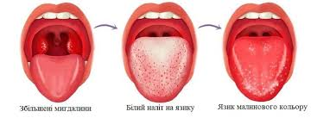

Десь через добу з’являється дрібний червоний висип, який може свербіти. Він може з’являтися практично на всьому тілі.

«Улюбленими» місцями для скарлатини є:

* низ живота
* складки шкіри
* долоні

Діагноз скарлатина можна встановити симптоматично, але інколи це захворювання маскується під інші, тоді потрібно здати бакпосів з носа або глотки.

**Профілактика скарлатини**

На жаль, немає щеплень, які могли б вберегти від скарлатини. Для профілактики поширення інфекції важливо ізолювати хворого за перших її ознак. У таких ситуаціях рекомендується тижневий карантин.

Заходи профілактики, які допомагають знизити ймовірність захворювання на скарлатину:

* дотримання правил гігієни,
* підтримання чистоти особистих речей,
* регулярне прибирання приміщень,
* часті провітрювання і доступ свіжого повітря, особливо в приміщеннях із великою кількістю людей.